國立中山大學資訊工程學系
「專題製作」討論進度表

課程名稱：專題製作(一)、專題製作(二)
專題名稱：基於持續性深度學習檢測釣魚網頁並防護
指導教授：徐瑞壕
組員姓名：黃啟桓、黃柏翔、鍾名捷

繳交討論  進 度 表  期 限 | 第 4 次： 112 年 6 月 9 日
實際討論時間地點 | 2023/05/11 於 電資大樓工EC9046室  2023/06/08 於 Google Meeting
進 度  內 容  (學生填寫) | (2023/05/11) 提出一些可研究的方向，以及進度的報告。  (2023/06/08) 確認研究及檢測的釣魚網頁的種類，暑期的進度分配。老師協助說明應以手法進行分類而不是使用結果進行分類，以其提出不足的部分。
指導老師  評 語 | 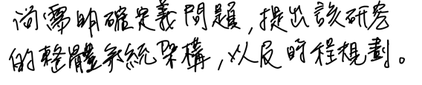
參與同學  簽 名 |  | 指導教授  簽 名 | 

※ 注意事項：
1.每學期須與指導教授進行至少四次進度報告。
2.每次進度報告應填寫本系所公布之「專題製作」討論進度表，且經指導教授確認簽名，於進度報告時繳交。

